Požari i klimatske promjene - goruće pitanje
Fires and climate change - a burning issue
Tin Rogić (7.razred), Šimun Kapljić (8.razred), David Pejdo (8. razred)
Kristo Ora (8.razred), Nikša Šimić (8.razred), Petar Vilić (8.razred)
Zrinka Klarin, prof. geografije, Ivica Štrbac, prof. geografije
Osnovna škola Šime Budinić Zadar, Osnovna škola Josip Pupačić Omiš
Sažetak
U današnje doba svjedoci smo brojnih ekstremnih promjena u okolišu. Na prostoru Dalmacije možemo uočiti povećanje broja šumskih požara, a naročito u požarnoj sezoni kada vremenske prilike pogoduju pojavi požara. Srednje godišnje vrijednosti temperature zraka na odabranim glavnim meteorološkim postajama (GMP) Zadar, Split – Marijan i Dubrovnik pokazuju povećanja u odnosu na dva zadnja uzastopna tridesetogodišnja razdoblja, od 1961. do 1990. godine i od 1991. do 2020. godine, što utječe na povećanje požarnog indeksa na području Dalmacije. Analizom i usporedbom podataka u programu Fire Information for Resource Management System (FIRMS) - NASA uspoređene su satelitske snimke prije, za vrijeme i nakon požara s lokacije Šibenik, jednog od najvećih požarnih prostora šuma alepskog bora u Dalmaciji 2022. godine. Provedbom GLOBE protokola Fire Fuel dobiveni su podatci o velikoj količini gorivnog materijala na području šume alepskog bora, a biometrijskim mjerenjima je potvrđeno kako je alepski bor brzorastuća vrsta drveća. Pošumljavanje prostora alepskim borom kao pirofitnom vrstom stoga treba biti kontrolirano i u skladu sa strukom.
Summary
Nowadays, we are witnessing numerous extreme changes in the environment. In Dalmatia, we can see an increase in the number of forest fires, especially in the fire season when the weather conditions favor the occurrence of fires. The mean annual air temperature values at selected Main Meteorological Stations (GMP) Zadar, Split - Marijan and Dubrovnik show increases compared to the two last consecutive thirty-year periods, from 1961 to 1990 and from 1991 to 2020, which affects increase in the fire index in the area of Dalmatia. By analyzing and comparing data in the program Fire Information for Resource Management System (FIRMS) - NASA, satellite images before, during and after the fire from the Šibenik location, one of the largest fire areas of the Aleppo pine forest in Dalmatia, were compared in 2022. Through the implementation of the GLOBE Fire Fuel protocol, data was obtained on a large amount of fuel material in the area of the Aleppo pine forest, and biometric measurements confirmed that the Aleppo pine is a fast-growing tree species. Thus, afforestation of the area with Aleppo pine as a pyrophytic species should be controlled and conducted in accordance with the profession.

Uvod
Primorska Hrvatska je geografska regija smještena uz Jadransko more s prevladavajućom mediteranskom klimom koju karakteriziraju topla, suha ljeta i blage, vlažne zime. Ovi uvjeti zajedno s manjkom oborina u ljetnim mjesecima, stvaraju idealne uvjete za pojavu požara koji postaju sve veći problem mediteranskog prostora. Prema Zakonu o klimatskim promjenama i zaštiti ozonskog sloja (»Narodne novine«, br. 127/19.; NN 46/2020) Mediteran je prepoznat kao klimatski »vruća točka« te je već dosegnut globalni prosječni porast temperature zraka od 1,5 °C u odnosu na posljednja dva tridesetogodišnja prosjeka što dovodi do negativnih posljedica kao što su porast broja požara, suša i gubitka biološke raznolikosti.
Požar je nekontrolirano gorenje koje uništava biljni i životinjski svijet, uzrokujući velike ekonomske štete i ugrožavajući sigurnost ljudi. Svaki prostor ima svoj požarni režim koji je definiran učestalošću požara i prosječnom godišnjom izgorenom površinom. Sezonskom ocjenom žestine procjenjuje se ugroženost šumskih požara za vrijeme požarne sezone s obzirom na vremenske i klimatske uvjete. Za izračun se koristi Kanadski indeks vremenske opasnosti od požara (FWI - Fire Weather Index). FWI temelji se na meteorološkim podacima o temperaturi zraka, relativnoj vlažnosti zraka, brzini vjetra i količini oborine. Klimatske promjene dovode do povećanja temperature zraka, duljih sušnih razdoblja, niske vlage i jakih vjetrova koji stvaraju idealne uvjete za razvoj požara pa je prevencija od požara iznimno važna.
Vegetacija mediteranskog prostora danas je uvelike promijenjena klimatskim promjenama i degradirana kao rezultat nekontroliranih sjeća šuma, ispaša, požara i ostalih ljudskih djelatnosti. Polako nestaje vegetacija hrasta crnike (Quercus ilex L.) te prevladava makija i garig kao degradacijski oblik visoke šume (Tekić, Fuerst – Bjeliš, Durbešić, 2014.). Povećanje broja požara utječe na promjenu vegetacije, smanjenje sposobnosti mediteranskog ekosustava da se prirodno regenerira povećava se i erozivnost tla. Na području Primorske Hrvatske alepski bor (Pinus halepensis Mill.) je postao glavni modifikator vegetacijskog pokrova i pejzaža zbog pošumljavanja. Danas je rasprostranjen od Istre do Prevlake, a najveće površine šuma alepskog bora nalaze se na području Dalmacije, gdje se smatra autohtonim u obalnom dijelu južno od Splita te na otocima južno od Krapnja (Tekić, Fuerst – Bjeliš, Durbešić, 2014.). Ubraja se u vrstu četinjača koja je rasprostranjena na cijelom prostoru Mediterana te spada u skupinu pirofita, odnosno biljaka čije širenje potpomažu požari (Trinajstić, 1993). Njegov mehanizam preživljavanja požara je u velikom broju sjemena koje za vrijeme i poslije požara gusto zasije opožarenu površinu.
Istraživačka pitanja i hipoteze
Istraživanjem se željelo odgovoriti na sljedeća istraživačka pitanja:
- Utječu li promjene u vremenskim prilikama koje su vjerojatno posljedica klimatskih promjena povećanju požarnog indeksa (FWI)?
- Je li alepski bor kao autohtona vrsta stabala u Primorskoj Hrvatskoj pogodna za pošumljavanje opožarenih područja?
Učenička hipoteza glasi:
- Promjene u vremenskim prilikama dovode do povećanja požarnog indeksa.
- Alepski bor spada u vrstu pirofita, odnosno skupinu biljaka koje potpomažu gorenje požara te pošumljavanje ovom vrstom treba biti strogo kontrolirano u suradnji sa strukom.
Metoda istraživanja
Za potrebe istraživanja korišteni su podatci srednje sezonske žestine. Sezonska žestina je mjera za procjenu opasnosti od šumskih požara za vrijeme požarne sezone od lipnja do rujna s obzirom na vremenske i klimatske uvjete. Za ocjenu srednje sezonske žestine primjenjuje se kanadska metoda za procjenu opasnosti od požara poznata kao FWI (Fire Weather Index). Podatci srednje sezonske žestine (Seasonal Severity Rating - SSR) kartografski su uspoređeni za razdoblja od 1961. do 1990. godine i od 1991. do 2020. godine u Republici Hrvatskoj, prema Državnom hidrometeorološkom zavodu https://klima.hr/razno/publikacije/agroklimatski_atlas _RH_1981_ 2020.pdf.
Podatci za požarni indeks na području Dalmacije (postaje Zadar, Split–Marjan, Dubrovnik) u razdoblju od 1961. do 2022. godine preuzeti su iz baze Državnog hidrometeorološkog zavoda, Služba za agrometeorologiju. Glavna meteorološka postaja (GMP) Zadar nalazi se na području Sjeverne Dalmacije (N 44.129009 i E 15.209019) na obali Jadranskog mora u urbanom području. GMP Split-Marjan nalazi se na području Srednje Dalmacije (N 43.511767 i E 16.420803) na obali Jadranskog mora u šumskom području okružena urbanim prostorom. GMP Dubrovnik nalazi se na području Južne Dalmacije (N 42.645046 i E 18.085152) na obali Jadranskog mora u urbanom području (Slika 1).

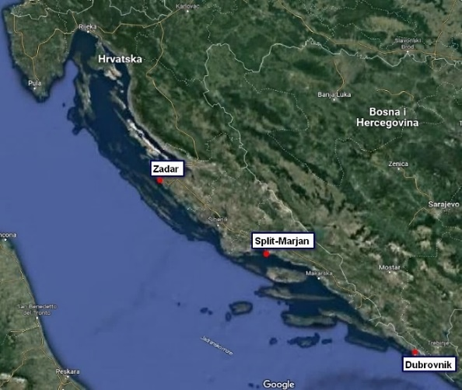
Slika 1 GMP Zadar, Split-Marjan i Dubrovnik za koje je prikazan požarni indeks
Figure 1 Station Zadar, Split-Marjan, Dubrovnik for which the fire index is shown

Analizom i usporedbom podataka u programu Fire Information for Resource Management System (FIRMS) - NASA uspoređene su satelitske snimke prije, za vrijeme i nakon požara s lokacije Šibenik, jednog od najvećih požarnih prostora šuma alepskog bora u Dalmaciji 2022. godine. Vremensko razdoblje obavljanja mjerenja i analize podataka je od lipnja do rujna 2022. godine (Slika 2). FIRMS koristi satelitske podatke MODIS i VIIRS instrumenata iz NASA-inog satelita Terra za otkrivanje aktivnih požara i toplinskih anomalija te slanje informacija u gotovo stvarnom vremenu (https://firms.modaps.eosdis.nasa.gov/).
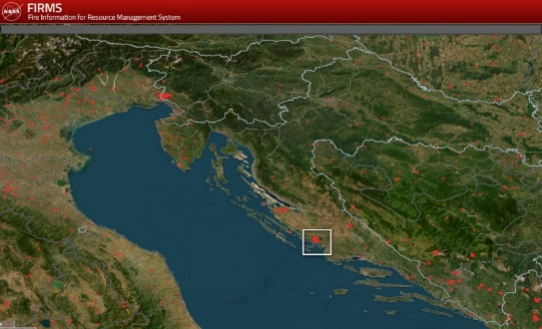
Slika 2 Satelitska snimka lokacije Šibenik u programu
Fire Information for Resource Management System (FIRMS) - NASA
Figure 2 Satellite image of the Šibenik location in the
program Fire Information for Resource Management System (FIRMS) - NASA

Proveden je GLOBE Fire Fuel protocol za biosferu - (https://www.globe.gov/do-globe/globe-teachers-guide/Biosphere/fire-fuel, koji je manje poznat te smo među prvim hrvatskim GLOBE školama koje ga provode. Cilj protokola je mjerenje mrtve i žive organske biljne tvari na homogenom prostoru 30x30 metara. Učenička mjerenja služe znanstvenicima da odrede područja kojima prijeti veća opasnost od požara, ali i za kalibraciju karata goriva koji se dobivaju satelitskim snimkama. Mjerenjem se procjenjuje živa i mrtva biomasa, a dobiveni podaci su važni za razumijevanje ciklusa ugljika, vode i hranjivih tvari u biosferi. Fire Fuel GLOBE protokol je proveden na mjernoj postaji Planovo u Omišu gdje se inače provode GLOBE protokoli za biometriju. Koristeći GPS određene su koordinate postaje koja se nalazi na 43.44655° N i 16.6987° E na nadmorskoj visini od 68 metara. Nagib terena iznosi 34°, a smjer padine je istok–zapad. Kod MUC je 112 (vazdazelena igličasta šuma), dominantno stablo alepski bor, a kodominantno čempres.
Korištenjem GLOBE protokola za biosferu - Tree Height (https://www.globe.gov/do-globe/globe-teachers-guide/biosphere/biometry-including-tree-height-) uspoređeni su podatci srednje godišnje vrijednosti rasta 5 stabala alepskog bora u vremenskom razdoblju od 2015. do 2022. godine na GLOBE mjernim postajama Vruljica park Zadar i Planovo Omiš. Za unos podataka korištena je Lista za unos podataka - Zemljišni pokrov za visinu stabla na ravnom terenu (Data Sheets - Land Cover Measure Tree Height on Level Ground) i aplikacija GLOBE Observer – Trees (Slike 3, 4 i 5). Određena je lokacija GLOBE postaja pomoću GPS-a i Google Eartha. Postaja Vruljica park nalazi se na 44.119371° N i 15.231364° E, na 2 metra nadmorske visine. Nagib terena iznosi oko 15°, prema klasifikaciji pokrova radi se o kategoriji MUC koda 821 (parkovi i igrališta) - šumovit kraj s dominantnom vegetacijom bora. Postaja Planovo Omiš ista je lokacija kao i za Fire Fuel protokol.

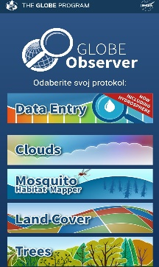
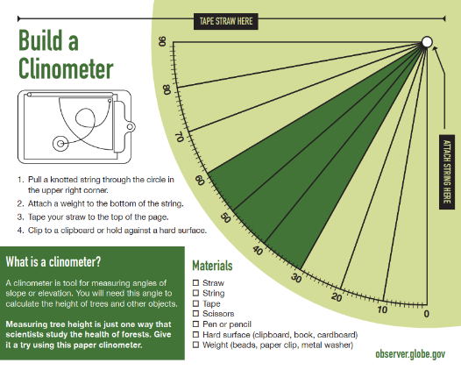
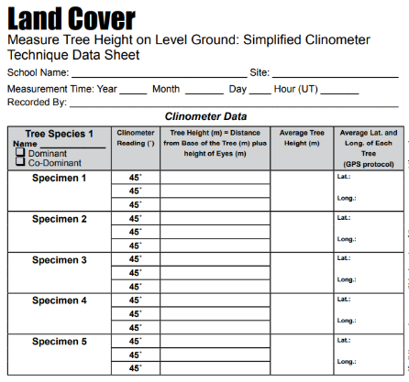

Slika 4 Klinometar, mjerni uređaj za mjerenje visine stabla Figure 4 Clinometer, a measuring device for measuring the height of a tree
Slika 3 Lista za unos podataka - Zemljišni pokrov za visinu stabla na ravnom terenu Figure 3 Data entry list - Land cover for tree height on level ground
Slika 5 Mobilna aplikacija GLOBE Observer za unos podataka
Figure 5 GLOBE Observer mobile app for data entry

U svrhu poboljšanja kvalitete istraživanja učenici su sudjelovali na webinarima Trees Around the GLOBE (7.4.2022., 14.6.2022., 8.11.2022., 6.12.2022. i 14.2.2023.) i Tree Height and Landcover IOP Campaign za koju su dobili značku o sudjelovanju. U nacionalnoj kampanji “Zasadi stablo ne budi panj” posadili smo stablo u dvorištu škole. U suradnji s Hrvatskim šumama sudjelovali smo u nacionalnoj kampanji Dani zajedničke sadnje 2023. „U proljeće prvo zasadi drvo“. Cilj aktivnosti bila je edukacija o važnosti pošumljavanja, ali i odabiru najboljih sadnica (Slike 6, 7 i 8).
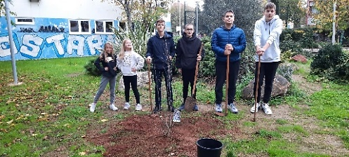
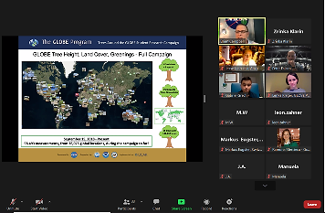
Slika 6 Webinar Trees Around the GLOBE
Figure 6 Webinar Trees Around the GLOBE

Slika 7 Značka za sudjelovanje u kampanji
Figure 7 Badge for participating in the campaign

Slika 8 Kampanja “Zasadi stablo ne budi panj”
Figure 8 The campaign "Plant a tree, don't be a stump"

Prikaz i analiza podataka
Požar je nekontrolirano gorenje koje nanosi materijalnu štetu a može ugroziti i ljudske živote. Požari se razlikuju po fazama razvoja, veličini, mjestu nastanka i vrsti gorive tvari. U požaru se mogu prepoznati tri faze: početna, razbuktala i faza živog zgarišta. Obilježje početne faze je slab intenzitet izgaranja pa se vatra širi prilično sporo. Na brzinu širenja bitno utječe toplina koja proporcionalno raste i zagrijava okolni zrak. Razbuktala faza ističe se po najvećem intenzitetu izgaranja, najvišim temperaturama i najvećoj brzini širenja vatre. Zadnja faza ili faza živog zgarišta nastaje kada vidljivi dijelovi izgore pa je intenzitet gorenja vrlo malen ili je vatra zatrpana konstrukcijom. Prema veličini razlikujemo male, srednje, velike i katastrofalne požare koji ovise o količini zahvaćene gorive tvari (Karlović, 2002.).

Aktivnosti čovjeka najčešće uzrokuju požare koji mogu biti nenamjerni ili namjerni slučajevi, ali ipak veliki dio uzroka požara ostaje nepoznat. Ljudski faktor je uzročno - posljedično povezan s vremenskim prilikama. Svaki prostor ima svoj požarni režim koji je određen veličinama koje su rezultat međudjelovanja vlažnosti i suhoće prirodnog gorivog materijala i vremenskih prilikama.
Sezonska ocjena žestine je procjena potencijalne ugroženosti od šumskih požara za vrijeme požarne sezone (od 1. lipnja do 30. rujna) s obzirom na vremenske i klimatske uvjete. Sezonska ocjena žestine podijeljena je u četiri klase (SSR ≤ 1)= mala, (1 < SSR ≤ 3)= umjerena, (3 < SSR ≤ 7)= velika i (SSR > 7)= vrlo velika. Za procjenu sezonske ocjene žestine primjenjuje se kanadska metoda za procjenu opasnosti od požara poznata kao FWI (Fire Weather Index). Potencijalna opasnost od požara podijeljena je u pet klasa (FWI <4) vrlo mala, (5-8 FWI) mala, (9-16 FWI) umjerena, (17-32 FWI) velika, (>33 FWI) vrlo velika. U požarnoj sezoni, prema razdoblju od 1961. do 1990. godine FWI na GMP Zadar iznosila je 16.5,na GMP Split–Marjan 26.0, a na GMP Dubrovnik 13.9 (Tablica 1). U požarnoj sezoni, prema razdoblju od 1991. do 2020. godine FWI na GMP Zadar iznosila je 19.6, na GMP Split–Marjan 28.7, a na GMP Dubrovnik 17.9 (Tablica 2).
Na slici 8 i 9 prikazan je prosječan SSR na području Republike Hrvatske tijekom dvaju klimatoloških razdoblja od 1961. do 1990. godine i od 1991. do 2020. godine. U požarnoj sezoni, prema razdoblju od 1961. do 1990. godine (Slika 8), najugroženije područje u Hrvatskoj je Dalmacija. Srednje vrijednosti SSR otoka i priobalja kreću se od 5 do 12. Sjeverno Hrvatsko primorje ima vrijednosti od 2 – 6, Gorska Hrvatska i Nizinska Hrvatska od 0 – 4. Srednje vrijednosti SSR na GMP Zadar iznose 5.3, na GMP Split–Marjan 11.2 i na GMP Dubrovnik 3.9 (Tablica 1). U požarnoj sezoni, prema razdoblju od 1991. do 2020. godine (Slika 9), također najugroženije područje u Hrvatskoj je Dalmacija. Srednje vrijednosti SSR otoka i priobalja kreću se uglavnom od 8 do 14. Sjeverno Hrvatsko primorje ima vrijednosti od 4 – 6, Gorska Hrvatska i Nizinska Hrvatska od 0 – 6. Srednje vrijednosti SSR na GMP Zadar iznose 6.8, na GMP Split–Marjan 12.8 i na GMP Dubrovnik 5.7 (Tablica 2). Usporedbom vrijednosti uočava se znatan porast SSR u razdoblju od 1991. do 2020. godine na području cijele Hrvatske. Glavni razlozi su dugotrajna sušna razdoblja s visokom temperaturom zraka i ljudski faktor.

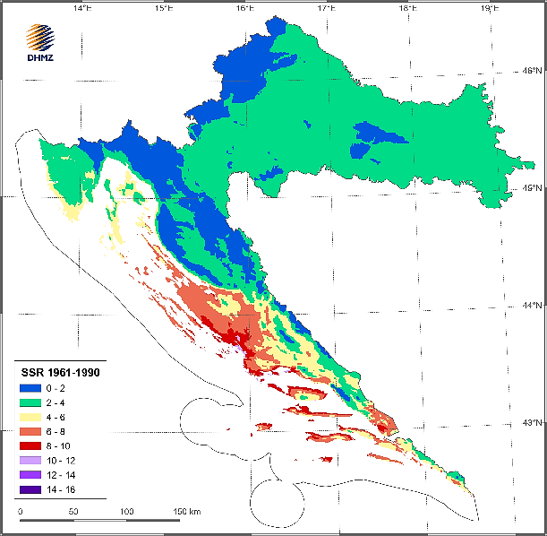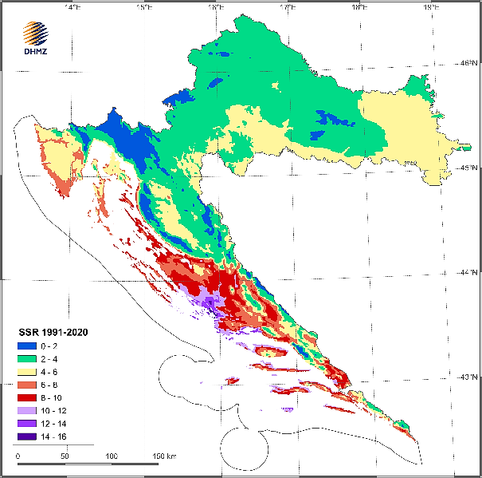
Slika 8 Prosječan SSR na području Republike Hrvatske u
klimatološkom razdoblju 1961.-1990.godine
Figure 8 The average SSR in the territory of the Republic of Croatia in climatological period 1961-1990.

Slika 9 Prosječan SSR na području Republike Hrvatske u
klimatološkom razdoblju 1991.-2020.godine
Figure 9 The average SSR in the territory of the Republic of Croatia in climatological period 1991-2020.

Tablica 1 Srednje godišnje vrijednosti temperature zraka, količine oborine, FWI, SSR za požarnu sezonu 1961.-1990.godine
Table 1 Average annual values of air temperature, precipitation, FWI, SSR for the fire season 1961-1990.
Požarna sezona  1961.–1990. | Temperatura zraka (°C) | Količina oborine (mm) | Indeks meteorološke opasnosti od požara - FWI | Srednja sezonska žestina - SSR
Zadar | 21.9 | 247.7 | 16.5 | 5.3
Split - Marjan | 23.6 | 189.9 | 26.0 | 11.2
Dubrovnik | 23.1 | 268.2 | 13.9 | 3.9

Tablica 2 Srednje godišnje vrijednosti temperature zraka, oborina, FWI, SSR za požarnu sezonu 1991.-2020.godine
Table 2 Average annual values of air temperature, precipitation, FWI, SSR for the fire season 1991-2020.
Požarna sezona  1991.-2020. | Temperatura zraka (°C) | Količina oborine (mm) | Indeks meteorološke opasnosti od požara - FWI | Srednja sezonska žestina - SSR
Zadar | 23.3 | 251.7 | 19.6 | 6.8
Split - Marjan | 24.9 | 187.8 | 28.7 | 12.8
Dubrovnik | 24.4 | 231.1 | 17.9 | 5.7

Fire Information for Resource Management System (FIRMS) je program koji koristi satelitska promatranja MODIS i VIIRS instrumenata iz NASA-inog satelita Terra za otkrivanje aktivnih požara i toplinskih anomalija. Svaka aktivna lokacija požara predstavlja piksel od 1 km koji algoritam označava da sadrži jedan ili više požara unutar piksela. Satelitske snimke s lokacije Šibenik pokazuju prikaz prostora prije požara u lipnju 2022. godine, aktivne požare u srpnju i kolovozu 2022. godine i opožareno područje u rujnu 2022. godine (Slike 10,11 i 12).
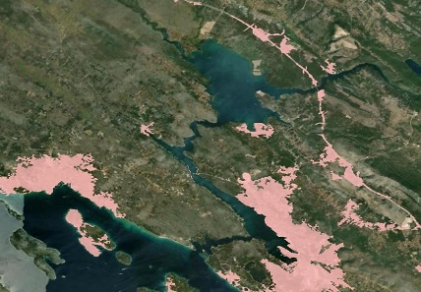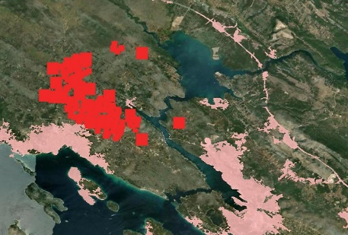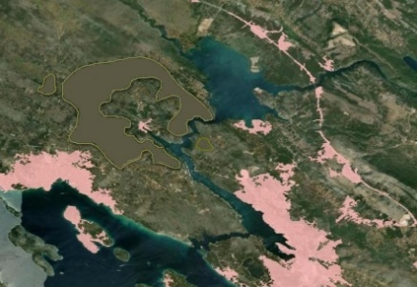
Slika 10 Satelitska snimka Šibenika, lipanj 2022.godine
Figure 10 Satellite image of Šibenik, June 2022
Slika 11 Satelitska snimka Šibenika, srpanj-kolovoz 2022.godine
Figure 11 Satellite image of Šibenik, July-August 2022

Slika 12 Satelitska snimka Šibenika, rujan 2022.godine
Figure 12 Satellite image of Šibenik, September 2022

Prema Fire Fuel GLOBE protokolu goriva se dijele na živa i mrtva zbog razlike u sadržaju vlage. Živa goriva su žive biljke koje izvlače vodu iz tla te je njihov sadržaj vlage visok. Mrtva goriva više ne proizvode organsku tvar niti provode vodu pa je njihov sadržaj vlage usko povezan s atmosferskim uvjetima. Živa goriva se dijele na drveće, grmlje, zeljaste biljke i trave (Slika 13). Prema MUC-u stabla su definirana kao drvenasta vegetacija viša od 5 metara. Gorivo grmlja uključuje sve niže žive drvenaste biljke, uključujući mlado drveće koje može izgorjeti tijekom požara. Zeljasta goriva uključuju sve ne drvenaste biljke kao što su zeljaste sjemenjače, paprati, mahovine, ali i lišajeve. Mrtva goriva mogu biti dijelovi živih biljaka ili mrtvi organski materijal koji leži na tlu te su najvažnija u širenju požara i imaju najveći utjecaj na ponašanje požara. Srušena mrtva drvna goriva podijeljena su prema veličini njihova promjera (Slika 14) čime je opisano potrebno vrijeme da se drvenasta čestica osuši. Ostala mrtva goriva mogu biti mrtvi dijelovi biljaka sa živog drveća, grmlja ili zeljastih biljaka.

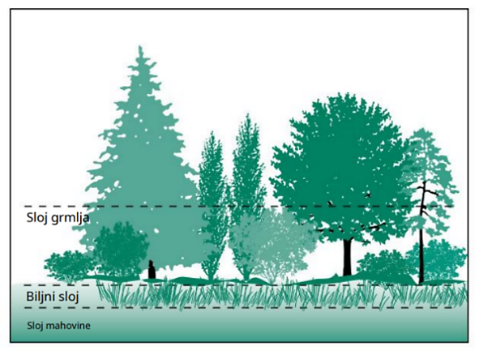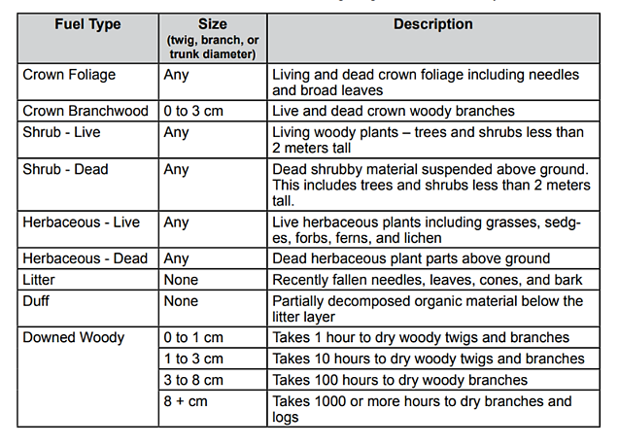
Slika 14 Vrste goriva i klase veličina koje se koriste u gašenju požara
Figure 14 Fuel types and size classes used in firefighting

Slika 13 Visinski slojevi vegetacije
Figure 13 Height layers of vegetation

Slika 15 prikazuje polaznu točku unutar mjernog područja kojeg čine 7 duljina. Mjerenje se radi na udaljenosti od 25 metara u smjeru istoka (T1), a zatim prema prikazanoj shemi i ostale duljine od T2- T7.
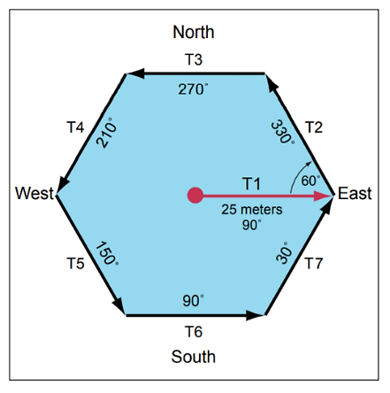
Slika 15 Mjerno područje Fire Fuel protokola
Figure 15 Measuring area of the Fire Fuel protocol

Na mjernoj traci od 25 metara potrebno je označiti udaljenost od 5, 7, 10, 15 i 25 metara. Prvi dio mjerenja odnosi se na udaljenosti između 5 do 15 metara. Klinometrom se mjeri nagib terena. Prvih 5 metara se ne mjeri kako bi se izbjeglo gaženje sloja goriva u blizini središta, a mjeri se sva biomasa od tla do visine 2 metra okomito iznad površine tla (Slika 16).
Počevši od oznake 5 metara, hoda se do oznake 7 metara i broje čestice goriva veličine 0-1 cm, 1-3 cm, 3-8 cm i 8+ cm koje prelaze ravninu kojom prolazi mjerna traka. Promjer čestice goriva određuje se točno na mjestu gdje čestica presijeca mjernu traku. Za mjerenje se koriste drvene tiple promjera 0.5- 0.65 cm i 2.5 cm i ravnalo kako bi se odredile veličine čestica goriva. Ravnalom se mjeri promjer oborenog drvnog goriva promjera većeg od 8 cm te je potrebno zabilježiti razred raspada (ukupno 5 razreda) svakog trupca.
Do oznake 10 metara broje se sve oborene čestice goriva promjera 3 – 8 cm i veće od 8 cm te se navodi razred raspadanja. Od oznake 10 metara do oznake 25 metara mjeri se oboreno drvno gorivo veće od 8 cm u promjeru i određuje se razred raspadanja (Slika 17).
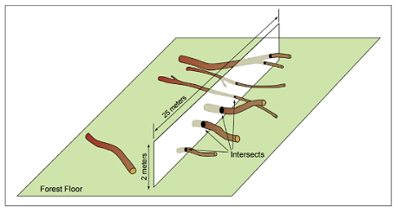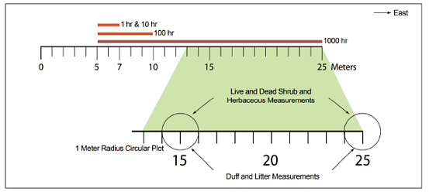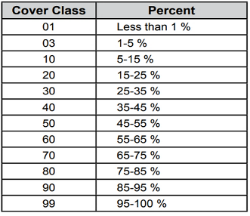
Slika 16 Važne udaljenosti na dužini za mjerenje goriva
Figure 16 Important distances along the length for measuring fuel
Slika 18 Razredi pokrovnosti
Figure 18 Coverage classes

Slika 17 Udaljenost mjernih mjesta na dužini T1-7
Figure 17 The distance of the measuring points on the length T1-7

Na oznakama od 15 i 25 metara unutar kruga promjera od jednog metra procjenjuje se pokrivenost krošnje i prosječna visina živog grmlja do visine 2 metra. Provjerava se imaju li biljke drvenaste stabljike. Procjenjuje se pokrivenost i visina sloja mrtvih dijelova grmova nižih od 2 metra te živih i mrtvih zeljastih biljaka. Pokrovnost se utvrđuje prema podjeli na razrede (Slika 18).
Učenici su od polazne točke kompasom odredili smjer sjevera te azimutom istok od 90° pružili mjernu traku do udaljenosti od 25 metara. Klinometrom se izračunao nagib terena od 34° (Slika 19). Teren je bio jako nepristupačan te smo uz dosta napora označili na mjernoj traci oznake 5, 7, 10, 15 i 25 metara. Počevši od oznake 5 metara pa do oznake 7 metara brojčano smo zabilježili svu biomasu od tla do visine 2 metra prema veličini: 0-1 cm – 324, 1-3 cm – 79, 3-8 cm – 29 i +8 cm - 4. Sva mrtva goriva veličine +8 cm pripadala su petom razredu raspadanja (pri laganom dodiru su se raspadali). Do oznake 10 metara izbrojili smo 37 oborenih čestica goriva promjera 3-8 cm (Slika 20) i 3 čestice promjera većeg od 8 cm od kojih je jedna bila četvrtog razreda, a dvije petog razreda raspadanja. Od oznake 10 metara do oznake 25 metara izmjerili smo ukupno 9 komada oborenog drvnog goriva većeg od 8 cm u promjeru, od čega su njih 3 bila četvrtog razreda, a ostala petog razreda raspadanja.

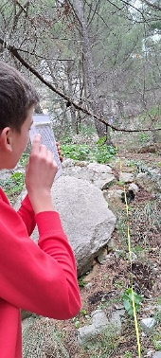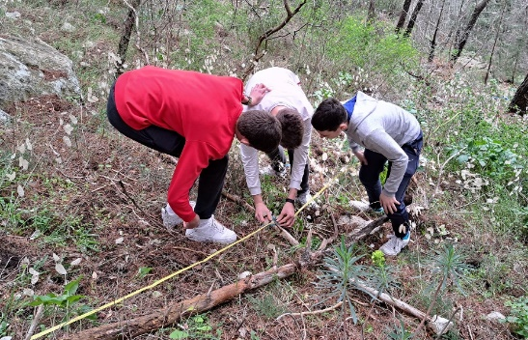
Slika 19 Nagib terena Slika 20 Mjerenje debljine čestica goriva promjera 3-8 cm
Figure 19 Slope of the terrain Figure 20 Measurement of the thickness of fuel particles with a diameter of 3-8 cm

Na oznaci od 15 metara unutar kruga promjera od jednog metra procijenili smo pokrivenost krošnje razredom 70 (65-75 % pokrivenosti), a na oznaci od 25 metara pokrivenost krošnje razredom 80 (75-85 % pokrivenosti). Prosječna visina živog grmlja na obje oznake do visine 2 metra iznosi 80 centimetara, više od 60 % biljka imaju drvenaste stabljike. Procijenili smo da je 50 % pokrivenosti (razred 60) mrtvih dijelova grmova nižih od 2 metra te 30 % (razred 30) mrtvih zeljastih biljaka (Slika 21). Cijelom dužinom mjerne trake od 25 metara se nalaze mrtve iglice alepskog bora.
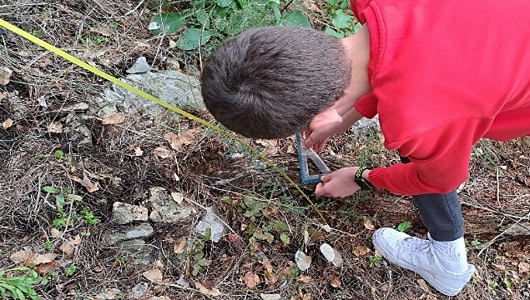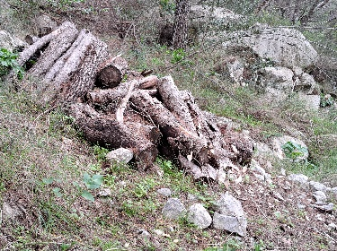
Slika 21 Procjena pokrovnosti zeljastih biljaka Slika 22 Mrtvo gorivo
Figure 21 Evaluation of the coverage of herbaceous plants Figure 22 Dead fuel

Zbog nepristupačnosti terena odradili smo samo jednu od ukupno sedam duljina od 25 metara. Prikazanim podacima možemo zaključiti kako je mjerno područje izrazito opasno u slučaju požara. Pristupni putevi nisu osigurani za vatrogasce, srušena debla i granje položeni su na terenu, neodgovorno čak i ostavljeni složeni na pojedinim mjestima (Slika 22).
Kroz povijest se bilježi stalno iskorištavanje dalmatinskih šuma, a posebno hrasta crnike (sječa, paljenje, prorjeđivanje i stočarenje). Deforestaciji su u velikoj mjeri pridonijeli Mlečani koji su dio svojih potreba za drvom zadovoljavali s ovih prostora. Rezultat je bio degradirani prostori zahvaćen erozijskim procesima koji su doveli do osiromašivanja tla i vegetacije. Od 18. stoljeća započinje organizirano pošumljavanje dalmatinskog prostora (Matić i dr., 2011) primorskim borom, ali s vremenom je u pošumljavanju prevladao alepski bor. Na hrvatskom dijelu Mediterana alepski bor danas je široko rasprostranjen od Istre do Prevlake. U primorju Sjeverne i Srednje Dalmacije šume alepskog bora nakon pošumljavanja prirodnim putem se šire na slobodne površine. S obzirom na vremenske prilike u Južnoj Dalmaciji, alepski bor se vrlo uspješno širi, te zauzima sve veće površine. Prema izvorima u literaturi mnogi autori alepski bor smatraju autohtonom vrstom (Kajba i dr. ,2011; Prpić i dr., 2011). Alepski bor spada u skupinu pirofita. Njegov mehanizam preživljavanja požara je u velikom broju sjemena koje gusto zasije opožarenu površinu. Istraživanja su pokazala da alepski bor može proizvesti godišnju količinu od 25 000 – 105 000 sjemenki po km², također da je nakon požara ponik po hektaru višestruko veći, na 800 opožarenih stabala, kretao se od oko 40 000 do preko 100 000 jedinki po hektaru (Way, 2006). Velika količina ponika alepskog bora na malom prostoru dovodi do iscrpljivanja vlage i hranjivih tvari iz tla što smanjuje širenje ostalih vrsta nakon požara. Veliki broj jedinki alepskog bora na malom prostoru dovodi do problema razvoja stabala (tanka debla, mala visina, kržljave grane). Prosječna visina alepskog bora je od 10 do 25 metara. U mladoj dobi godišnje raste do 50 cm, a u kasnijim godinama oko 20 - 30 cm godišnje što ovisi o oborinama, temperaturi, hranjivim tvarima u tlu i drugim uvjetima. Na GLOBE mjernim postajama za biometriju, postaja Vruljica park Zadar i Planovo Omiš alepski bor je dominantna vrsta stabla. Starost šume na obje postaje je više od 50 godina. Na slici 23 je grafički prikaz srednje godišnje vrijednosti rasta 5 stabala alepskog bora u vremenskom razdoblju od 2015. - 2022. godine. Prema prikazanim vrijednostima prosječan godišnji rast alepskog bora na postaji Vruljica park Zadar je 24 centimetra, a na postaji Planovo Omiš je 26 centimetara. Izmjerene vrijednosti odgovaraju prosječnom godišnjem rastu.

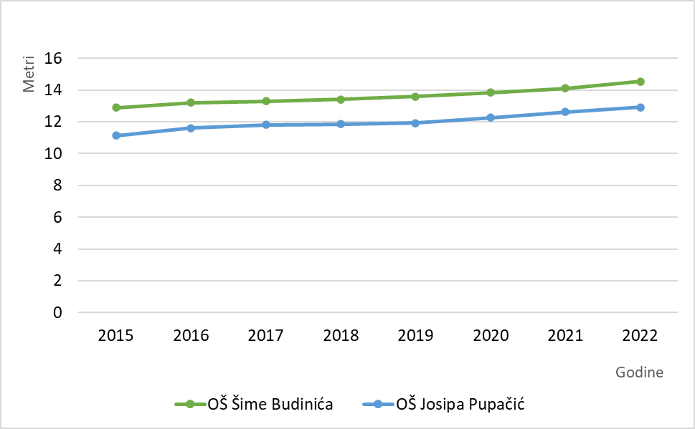
Slika 23 Godišnje srednje vrijednosti rasta 5 stabala alepskog bora (Pinus halepensis) na mjernim postajama Vruljica park Zadar i Planovo Omiš u vremenskom razdoblju od 2015.-2022.godine
Figure 23 Annual average growth values of 5 Aleppo pine trees (Pinus halepensis) at the measuring stations Vruljica Park Zadar and Planovo Omiš in the period from 2015 to 2022

Alepskom boru potrebno je u prosjeku 7 do 15 godina da razvije značajnije količine zrelog sjemena. Ukoliko u tom razdoblju dođe do požara, regeneracija bora će se uvelike smanjiti, a ako bude opožareno dva puta unutar 5 godina, obnova alepskog bora će u potpunosti izostati (Trinajstić, 1993.; Pausas i dr., 2004.; Goudelis, i dr., 2008.). Na takvim degradiranim područjima postoje mogućnosti sadnje i drugih autohtonih vrsta kao što je hrast crnika koji ima vitalnost, dugovječnost, pruža stanište za mnoge biljne i životinjske vrste, što ga čini vrijednom vrstom za očuvanje prirodnog okoliša.

Rasprava i zaključci
Svaki prostor ima svoj požarni režim koji je određen veličinama koje su rezultat međudjelovanja vlažnosti i suhoće prirodnog gorivog materijala i vremenskim prilikama. Mnogi za porast broja požara okrivljuju klimatske promjene koje rezultiraju povećanjem temperature zraka, duljim sušnim razdobljima niskom vlagom i jakim vjetrovima grmljavinskim olujama koje znatno doprinose nastanku požara pa je prevencija od požara iznimno važna.
Službeni podaci o šumskim požarima u Republici Hrvatskoj bilježe se od 1992. godine. Većina požara u Republici Hrvatskoj događa se na krškim područjima, a manji dio na kontinentalnom dijelu. Ekstremna požarna godina bila je 2000. godina kada je opožarena najveća šumska površina oko 68 000 hektara te 2017. godina s najvećim štetama od požara (Splitski požar) kada je ukupno opožareno oko 48 000 hektara šumske površine. Prostor Dalmacije 2022. godine bilježi prosječan broj šumskih požara 253 (30-godišnji prosjek je 252 šumska požara), međutim velika je opožarena šumska površina. Zabilježeno je 18 000 hektara opožarene šumske površine, a 30-godišnji prosjek je 13 800 hektara u registru šumskih požara (Darko Pleskalt, 2022.). Satelitska snimka Šibenika u programu FIRM prikazuje jedno od najvećih opožarenih područja alepskog bora u Dalmaciji 2022. godine. Satelitske snimke s lokacije Šibenik prikazuju podatke o opožarenom prostoru prije, za vrijeme i nakon požara (lipanj, srpanj i kolovoz) kada je opožareno preko 3 500 hektara.
Sezonska ocjena žestine je procjena potencijalne ugroženosti od šumskih požara za vrijeme požarne sezone (od 1. lipnja do 30. rujna) s obzirom na vremenske i klimatske uvjete. Prosječna sezonska ocjena žestine na području Republike Hrvatske tijekom dvaju klimatoloških razdoblja od 1961. do 1990. godine i od 1991. do 2020. godine pokazuje znatan porast vrijednosti. Srednja vrijednost SSR u klimatološkim razdobljima od 1961. do 1990. i od 1991. do 2020. godine na GMP Zadar bila je velika, na GMP Split-Marjan vrlo velika i na GMP Dubrovnik velika. Srednje vrijednosti SSR-a na svim meteorološkim postajama su ostale u istim kategorijama, ali su se unutar njih povećale. Potencijalna opasnost od požara u požarnoj sezoni prema klimatološkim razdobljima od 1961. do 1990. godine i od 1991. do 2020. godine na GMP Zadar bila je velika, na GMP Split-Marjan vrlo velika i na GMP Dubrovnik velika. Vrijednosti indeksa meteorološke opasnosti od požara slične su kao i srednja sezonska žestina, nalaze se u istoj kategoriji, ali su se vrijednosti povećale.
Glavni razlozi tome su dugotrajna sušna razdoblja s visokim temperaturama zraka. To se očituje iz povećanja srednje godišnje vrijednosti temperatura zraka između klimatoloških razdoblja od 1961. do 1990. godine i od 1991. do 2020. godine. Na GMP Zadar povećanje srednje vrijednosti temperature zraka je iznosilo 1.4 °C, dok je na GMP Split-Marjan i GMP Dubrovnik povećanje srednje vrijednosti temperature zraka bilo 1.3 °C. Povećanje srednjih vrijednosti temperatura zraka na navedenim postajama upućuju na promjene klime u Dalmaciji.
Provedbom Fire Fuel protokola izmjerene su vrste i veličine gorivnog materijala te su dobiveni podaci o opasnosti od požara na biometrijskoj postaji Planovo Omiš. Iz podataka je vidljivo da se na terenu nalazi velika količina gorivnog materijala alepskog bora koji pripada razredu raspadanja. Također, uočena je velika količina mladih jedinki alepskog bora koje povećavaju pokrovnost prostora te se šire na otvorene prostore oko šume. Učenička mjerenja trebala bi pomoći znanstvenicima da naprave bolje modele za izračun opasnosti od požara, kalibraciju detaljnih karata te uspoređivati dobivene vrijednosti sa satelitskim snimkama kako bi se dobila cjelovita slika opasnosti od požara. Međutim, za sada ne postoji mogućnost unosa izmjerenih podataka ovog protokola jer Fire Fuel protokol još nije uvršten u GLOBE bazu unosa podataka.
Na biometrijskim postajama Planovo Omiš i Vruljica park Zadar alepski bor je dominantna vrsta starosti preko 50 godina. Godišnja srednja vrijednost rasta pet stabala alepskog bora u vremenskom razdoblju od 2015. do 2022. godine na postaji Planovo Omiš bila je 26 cm, a na postaji Vruljica park Zadar 24 cm, što odgovara prosječnom rastu ove vrste. Podatci pokazuju da je alepski bor brzorastuća vrsta koja se brzo širi i zauzima otvorena staništa te je postao dominantna vrsta stabla na području priobalja Dalmacije. To se dogodilo iz različitih razloga, kao što su ljudske aktivnosti, sječe prirodnih šuma, požari i česte suše koje su pogodile ovo područje u posljednjih nekoliko desetljeća. Ovi čimbenici su pridonijeli promijeni u sastavu šuma, smanjenju raznolikosti biljnih vrsta, ali i omogućili prostorno širenje alepskog bora koji je prilagođen sušnim razdobljima i plitkim tlima. Alepski bor sa svim karakteristikama lake prilagodbe na krškom prostoru ima svoje pozitivne i negativne strane. Pozitivna strana je dobra prilagodba na različite vrste tla i sprječavanje erozije tla, prilagodljiv je na promjene u vremenskim prilikama, ima brzi rast u ranoj fazi razvoja te daje estetsku vrijednost prostoru stvarajući zelene zone. Neke od negativnih strana su da je lako zapaljiv i brzo širi požar, zaraštava travnjake i negativno utječe na bioraznolikost okoliša, povećava kiselost tla, ima slabu strukturu debla te je osjetljiv na udare jakoga vjetra na prostoru Dalmacije. Prilikom pošumljavanja prostora treba voditi računa o svim navedenim karakteristikama, a pošumljavanje treba biti kontrolirano i u skladu sa strukom.
Literaturni izvori
Goudelis, G., Ganatsas, P., Tsitsoni, T., Spanos, Y., i Daskalakou E. (2008). Effect of two successive wildfires in Pinus halepensis stands of central Greece. Web Ecology, 8(1), 30–34. https://doi.org/10.5194/we-8-30-2008
Kajba, D., Gračan, J., Bogdan, S., i Ivanković, M. (2011). Dostignuća na oplemenjivanju vrsta drveća sredozemnih šuma. Šume hrvatskog sredozemlja, 339-351. Zagreb: Akademija šumarskih znanosti, Hrvatske šume, Hrvatsko šumarsko društvo.
Karlović, V. (2002). Procesi gorenja i gašenja. Zagreb: Ministarstvo unutarnjih poslova RH, Policijska akademija.
Matić, S., Oršanić, M., Anić, I., Drvodelić, D., Topić, V., Mikac, S. i Đurđević, Z. (2011). Pošumljavanje krša hrvatskoga Sredozemlja. Šume hrvatskoga Sredozemlja, 393–411. Zagreb: Akademija šumarskih znanosti, Hrvatske šume, Hrvatsko šumarsko društvo.
Pausas, J.G., Bladé, C., Valdecantos, A., Seva, J.P., Fuentes, D., Alloza, J.A., Vilagrosa, A., Bautista, S., Cortina,J. i Vallejo, R. (2004). Pines and oaks in the restoration of Mediterranean landscapes of Spain. New perspectives for an old practice – a review. Plant ecology, 171 (1-2), 209–220. https://doi.org/10.1016/j.jnc.2006.04.004
Prpić, B., Tikvić, I., Idžojtić, M. i Seletković, Z. (2011). Ekološka konstitucija značajnijih vrsta drveća i grmlja. Šume hrvatskoga Sredozemlja, 245–287. Zagreb: Akademija šumarskih znanosti, Hrvatske šume, Hrvatsko šumarsko društvo.
Tekić, I., Fuerst–Bjeliš, B. i Durbešić, A. (2014). Rasprostranjenost alepskog bora (Pinus halepensis Mill.) i njegov utjecaj na vegetaciju i strukturu pejzaža šireg šibenskog područja. Šumarski list, 11/12, 593.-600.
Trinajstić,I., (1993). Problem sukcesije vegetacije na požarištima alepskoga bora (Pinus halepensis Mill.) u Hrvatskom primorju. Šumarski list, 117 (3), 131–136.
Way, S., (2006). Strategic managment of Aleppo Pines on Lower Eyre Peninsula to maximise biodiversity conservation outcomes. Department for Environment and Heritage. Port Linkoln, South Australia.
https://klima.hr/razno/publikacije/agroklimatski_atlas _RH_1981_ 2020.pdf (pristupljeno 15.2.2023.)
https://meteo.hr/podaci.php?section=podaci_agro&param=pozarind&el=opis
(pristupljeno 15.2.2023.)
https://www.globe.gov/documents/355050/1234a23e-9751-4c3e-8dbd-f0ff492474d7
(pristupljeno 8.2.2023.)
https://klima.hr/razno/publikacije/agroklimatski_atlas _RH_1981_ 2020.pdf. (pristupljeno 1.2.2023.)
https://firms.modaps.eosdis.nasa.gov/ (pristupljeno 18.1.2023.)
https://www.globe.gov/do-globe/globe-teachers-guide/biosphere/biometry-including-tree-height- (pristupljeno, 16.1.2023.)
https://hr.httpstonecropgarden.org/1593-how-fast-do-pine-trees-grow.html (pristupljeno 1.3.2023.)
https://hrcak.srce.hr/file/221950 (pristupljeno 28.2.2023.)
https://www.youtube.com/watch?v=rFjBy8VHZBc (pristupljeno 1.2.2023.)

